Муниципальное бюджетное общеобразовательное учреждение «Школа №1»

Конкурсная работа на VIII ВПК «Мое лучшее мероприятие»
«Туристско-краеведческий квест «Наш город Богородск»»

Участник: учитель МБОУ «Школа №1»
Биланич Галина Владимировна

г.Богородск
2025 г
Цель мероприятия:
1. Патриотическое воспитание участников через знакомство с историей и культурой родного города.
2. Углубление знаний об историческом и культурном наследии Богородска.
3. Популяризация пешеходного туризма и активного отдыха среди обучающихся.
4. Воспитание любви к родному городу и уважение к его истории.
5. Социализация участников через командную работу и взаимодействие.
Задачи:
1.Формирование знаний об исторических памятниках и значимых местах города.
2. Развитие навыков ориентирования на местности.
3. Совершенствование навыков командной работы и лидерских качеств.
Целевая аудитория: мероприятие рассчитано для обучающихся 4-11 классов.
Описание мероприятия:
Квест проводится в формате пешего похода и проводится по цветной карте (Приложение 1) центральной части города с целью углубления знаний об историческом и культурном наследии Богородска. На карту нанесены контрольные пункты с практическими и теоретическими знаниями по истории, краеведению, культуре, задания на внимательность и общую эрудицию.
Двигаясь по заданному маршруты, участники с помощью QR-сканера считывают задания (Приложение 3), а также соотносят фото объекты (Приложение 2).
Для успешного и безопасного прохождения маршрута участникам рекомендуется иметь при себе следующее снаряжение:
- личное снаряжение: одежда по погодным условиям;
- групповое снаряжение: планшетка, карандаш, телефон с камерой и с QR-сканером.
Состав команды от 10 чел, руководитель команды старше 21 года.
Определение результатов:
Команды, в ходе прохождения маршрута, набирает баллы за правильное нахождение контрольного пункта и выполнения задания. Результаты команды определяется суммой баллов, набранных на контрольных пунктах.
Результаты определяются по двум возрастным группам:
Младшая группа: 4-7 классы
Старшая группа: 8-11 классы.

Приложение 1

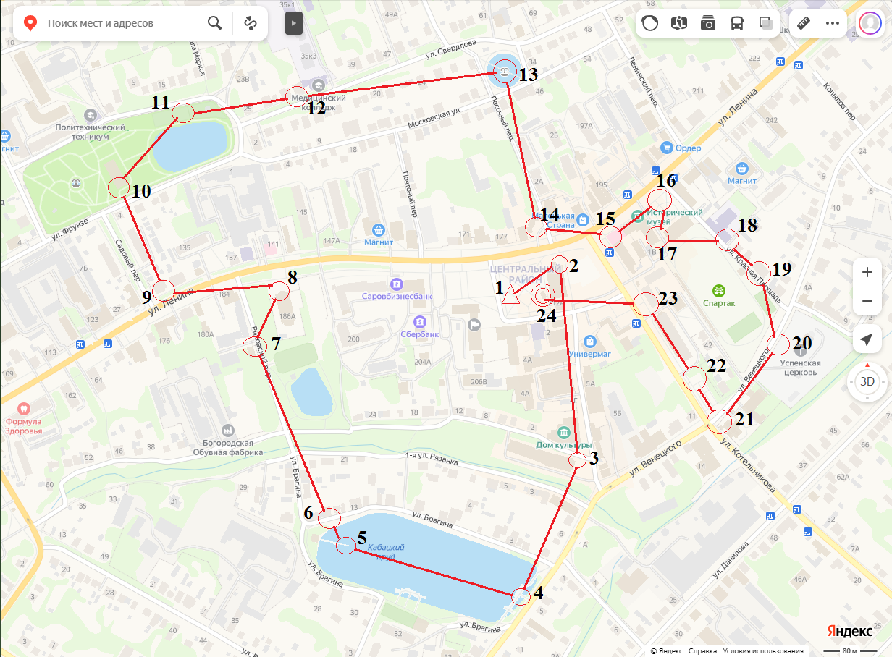

Приложение 2
Необходимо найти фото объект, передвигаясь по маршруту, в бланке ответа внести нужную букву

Приложение 3
КВЕСТ «Наш город Богородск»
№ КП | Вопрос, зашифрованный QR-кодом | Предполагаемый ответ
1.  Бюст Козмы Минина | Почему Бюст Козмы Минина установлен в нашем городе Богородске? | 1612 г. Народное ополчение возглавили К.Минин и Д.Пожарский. За победу Минину был подарен наш город, несколько деревень.  В 1615 году по жалованной грамоте царя Михаила Романова большое торговое село Богородское было пожаловано в вотчину думному дворянину Козьме Минину: «за его, Козьмину, многую службу» как было сказано в грамоте. Богородчане с радостью приняли данное известие, и в честь этого события состоялся большой молебен в Храме Рождества Пресвятой Богородицы, которому Козьма Минин преподнес икону Иоана Крестителя. Спустя многие столетия в годовщину 400-летия Нижегородского ополчения благодарные потомки увековечили образ Козьмы Минина, установив памятный монумент в самом центре города. В 1632 году село Богородское перешло во владение семье князей Черкасских.
2.  Центр города площадь | Как называется площадь в центре нашего города Богородска? | Красная Площадь
3.  Кабацкое болото | Почему болото в центре г.Богородска называется КАБАЦКОЕ? | Озеро получило название в честь Царева кабака, который стоял на берегу. До середины 19 века эта территория была центром города.
4. | Как называлась первая церковь, которая стояла на берегу Кабацкого болота? | Отсюда в 16 веке начинается история города, который назвали в честь стоящей на берегу озера церкви Рождества Богородицы.
5.  Улица Брагина | Какое имя носила улица Брагина в г.Богородске раньше? (Брагин Алексей Васильевич герой Советского Союза) | Улица БОЛОТНАЯ  Улица Брагина раньше называлась Болотной и располагалась по берегам Кабацкого болота (озера). Она являлась центром с. Богородского.
6.  Здание МИР | Что располагалось в здании под названием «МИР»? | Кинотеатр «МИР»
7.  Здание  ЦВР | Памятная доска Солоницына Анатолия Алексеевича, актера. В каком фильме Солоницын сыграл главную роль? | В фильме Андрей Рублев.  Каким образом он связан с нашим городом? Его отец был редактором газеты «Ленинская Победа»
8.  Улица Свердлова | Какое название имела раньше улица Свердлова в г.Богородске? | Стрелецкая (на улице жили военные, которые охраняли русские города).
9.  Желтовский пруд | В честь кого назван пруд-Желтовский в г.Богородске? | Желтов Федор Александрович.  Он принимал непосредственное участие в его создании и благоустройстве в конце XIX начале XX века. Федор Алексеевич Желтов в истории города Богородска человек известный – сельский интеллигент, неординарный крестьянский писатель, философ, краевед и этнограф. Он дружил и состоял в переписке со многими знаменитым людьми своего времени, в том числе и с писателем Львом Николаевичем Толстым , который ценил творчество молодого крестьянина из провинции и помогал ему в публикации книг. Его дом бывший дом ДОСААФ
10.  улица Ленина | Назовите, как первоначально назвалась улица ЛЕНИНА г.Богородска? | Большая дорожная, до 1913 года.  С 1913 года до 1918  Александровская
11.  Здание бывшего клуба Красный кожевник | Какие культурные учреждения сейчас расположены в этом здании? | Здание бывшего клуба «Красный кожевник» для работников кожевенных заводов.  Находится Центр «Досуг» Гончарная мастерская и Городской исторический музей.
12.  Здание музыкальной школы | С именем какого известного музыканта связана музыкальная школа г.Богородска? | А.Д. Улыбышев.  Областной конкурс пианистов им.Улыбышева.
13.  Успенская церковь | Чем знаменита Успенская церковь г.Богородска? | Церковь Успения Божией Матери построена в 1816 году на средства Василия Сергеевича Шереметева, которому в ту пору принадлежало село Богородское. ... В храме была обустроена фамильная усыпальница Шереметевых, где несколько представителей этого рода нашли вечный покой: первыми – Василий Шереметев и его жена – Татьяна Ивановна, и их сын Николай (он был близок к декабристам)  Здесь находился хлебзавод.
14. | Как называется церковь, рядом с Успенской церковью? | Церковь Покрова Пресвятой Богородицы.
15.  Памятник воинам, погибшим в локальных конфликтах | Перед вами памятник воинам, погибшим в локальных конфликтах.  Назовите в каких конфликтах погибли воины? | Афганистан, Чечня
16.  Сквер  крест | Почему здесь на территории сквера в центре г.Богородска находится крест? | До 1917 г. здесь находилась Воскресенская или Никольская церковь

